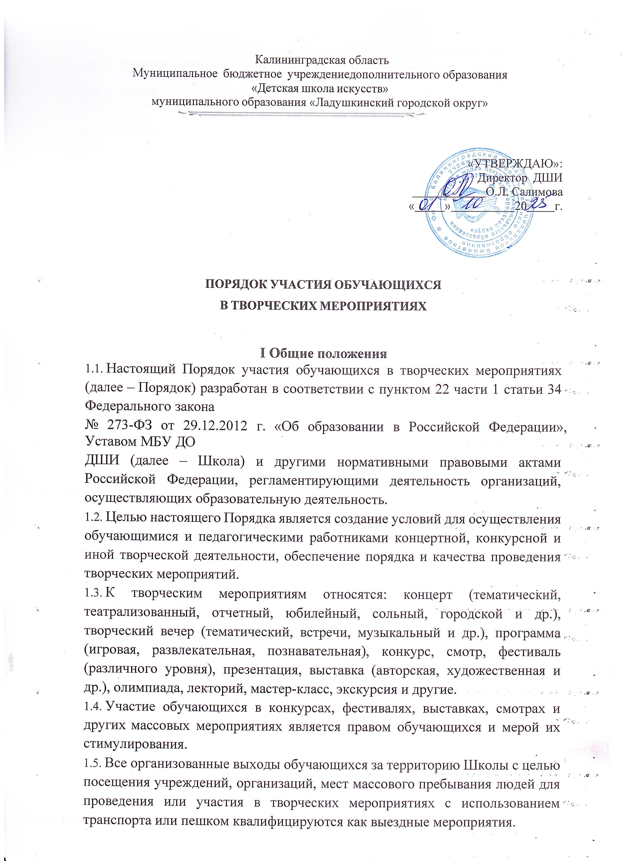

II Порядок организации школьных творческих мероприятий

  - Календарный план воспитательной работы содержит планируемый список мероприятий, проводимых Школой. План может корректироваться в течение учебного года.
  - Информирование о месте, времени, содержании мероприятия осуществляется через официальный сайт Школы, афиши на информационный стендах, организационные собрания классов, коллективов.
  - На каждое мероприятие, включенное в план работы Школы, назначается ответственный из числа преподавателей или администрации.
  - Для участия в творческом мероприятии может проводиться предварительный отбор номеров, при необходимости – прослушивание, просмотр.
  - Ответственный(ые) лица за проведение мероприятия организует(ют):
    - программу мероприятия;
    - согласование плана мероприятия (при необходимости);
    - разработку афиши;
    - разработку сценария;
    - работу ведущих, рабочих сцены;
    - подготовку помещения для мероприятия;
    - порядок в помещении после завершения мероприятия;
    - публикацию обзора/статьи о прошедшем мероприятии;
    - инструктаж о правилах поведения и безопасности.
  - Ответственность за подготовку творческих номеров, внешний вид и поведение обучающихся возлагается на преподавателей.
  - Организаторы вправе привлекать к проведению творческих мероприятий образовательные учреждения, общественные организации, средства массовой информации.
  - Правила проведения экскурсий и выездных мероприятий определены в Разделе V Порядка посещения мероприятий, которые проводятся в организации, осуществляющей образовательную деятельность.

III Порядок организации конкурсных (фестивальных) мероприятий

  - Конкурсные (фестивальные) мероприятия (далее – конкурсные мероприятия) проводятся в целях:
    - выявления и развития у обучающихся творческих и интеллектуальных способностей;
    - развития у обучающихся интереса к познавательной, учебной, проектной деятельности;
    - профессиональной ориентации обучающихся, проявивших выдающиеся способности;
    - повышения качества образования.
  - Обучающиеся Школы являются участниками конкурсных мероприятий на добровольной основе.
  - Участие в конкурсных мероприятиях может быть индивидуальным или групповым в составе оркестров, ансамблей.
  - При проведении конкурсных мероприятий каждому участнику предоставляются равные права и условия.
  - Во время проведения конкурсного мероприятия участники:
    - обязаны соблюдать требования Положения соответствующего конкурса;
    - обязаны выполнять указания организационного комитета конкурсного мероприятия;
    - вправе получать справочные материалы у организационного комитета конкурса.
  - Ответственность за подготовку и проведение конкурсного мероприятия возлагается на организатора конкурсного мероприятия.
  - Организатор конкурсного мероприятия:
    - формирует и утверждает организационный комитет, состав жюри;
    - разрабатывает Положение о проведении конкурсного мероприятия;
    - устанавливает и утверждает конкретные сроки и место проведения конкурсного мероприятия;
    - утверждает процедуры регистрации участников конкурсного мероприятия, выступлений;
    - обеспечивает при необходимости прием и хранение согласий родителей (законных представителей) несовершеннолетних участников на сбор, хранение, использование, распространение (передачу) и публикацию персональных данных своих несовершеннолетних детей, а также их конкурсных работ, в том числе в сети «Интернет», и иных документов конкурса;
    - информирует участников об условиях и требованиях к проведению конкурсного мероприятия;
    - информирует о результатах конкурсного мероприятия его участников, родителей (законных представителей);
    - организует награждение;
    - представляет отчет об организации и проведении конкурсного мероприятия.
  - Координацию организации и проведения конкурсных мероприятий осуществляет

организационный комитет.
  - Жюри конкурсного мероприятия:
    - оценивает конкурсные выступления участников;
    - определяет победителей, лауреатов, дипломантов конкурсного мероприятия;
    - представляет организатору конкурсного мероприятия результаты конкурсного мероприятия для их утверждения.
  - В случае необходимости обучающимся может выдаваться освобождение от занятий в общеобразовательной школе на период проведения конкурсного мероприятия.

